МОСКОВСКИЙ ФИЗИКО-ТЕХНИЧЕСКИЙ ИНСТИТУТ(НАЦИОНАЛЬНЫЙ ГОСУДАРСТВЕННЫЙ УНИВЕРСИТЕТ

Артериальное давление и пульс

Выполнил:
Пушкин Константин
Зиновьев Дмитрий
Сорокин Иван

Долгопрудный,2021

Пульс и Артериальное давление
Артериальное давление — один из важнейших параметров, характеризующих работу кровеносной системы. Давление крови определяется объёмом крови, перекачиваемым в единицу времени сердцем, и сопротивлением сосудистого русла. Поскольку кровь движется под влиянием градиента давления в сосудах, создаваемого сердцем, то наибольшее давление крови будет на выходе крови из сердца (в левом желудочке); несколько меньшее давление будет в артериях, ещё более низкое — в капиллярах, а самое низкое — в венах и на входе сердца (в правом предсердии). Давление на выходе из сердца, в аорте и в крупных артериях отличается незначительно (на 5—10 мм рт. ст.), поскольку из-за большого диаметра этих сосудов их гидродинамическое сопротивление невелико. Точно так же незначительно отличается давление в крупных венах и в правом предсердии. Наибольшее падение давления крови происходит в мелких сосудах: артериолах, капиллярах и венулах.
Значения этого параметра зависят от возраста, пола, физических нагрузок и психоэмоциональной обстановки. При измерении артериального давления говорят о двух цифрах: верхнем (систолическим) и нижнем (диастолическим) значениях. Первое показывает, с какой силой кровь давит на стенки сосудов при максимальном сокращении сердца, а второе, наоборот – в ситуации покоя. Разница между ними и называется давление.
В среднем эта разница должна превышать 40 мм рт. ст. Пониженное давление приводит к тахикардии, а повышенное является показателем атеросклероза, сердечной недостаточности, анемии и др.
У спортсменов часто бывает так, что средним для них является заниженное значение, около 100/60 и при этом они себя отлично чувствуют.
С возрастом значения увеличивается. У только что родившегося ребенка нормальное – 80/50 мм рт. ст., а уже к году жизни оно достигает 96/66 мм рт. ст. До пяти лет в этом нет различия между полами. В 18-20 лет у мужчин удовлетворительным становится 120/80 мм рт. ст., а у девушек 115/70 мм рт. ст. К семидесяти годам показатели повышаются до 145/80-85 у представителей сильного пола и 155/85 мм рт. ст. у представителей прекрасной половины человечества.
Существует понятие как «рабочее давление», при котором значения могут отличаться от среднего, но организм при этом чувствует себя хорошо. Поэтому нужно всегда следить за своими постоянными показателями. В этом поможет тонометр.
Если мы рассмотрим модель распределения крови при вертикальном положении тела с неработающим сердцем, то увидим, что кровь будет находиться только в сосудах, ниже уровня, на котором давление равно атмосферному, а расположенные выше этого уровня сосуды спадут. Ниже этого уровня давление в сосудах (относительно атмосферного давления) определится гидростатическим законом:

где p – плотность крови
h – расстояние до уровня, при котором давление давления уравниваются (для сосудов,лежащих выше равновесия, h значения будет отрицательным).
Систолическое и диастолическое артериальные давления снимаются с брахиальной артерии руки. Обычно врачи измеряют давление с помощью манжеты, надуваемой воздухом посредством резиновой груши до давления, заведомо превышающее систолическое. При этом происходит пережатие манжетой брахиальной артерии и кровоток в ней прекращается. По мере стравливания воздуха из манжеты давление в ней понижается и на определенном его уровне (систолическом) в артерии за манжетой начинаются пульсации крови, прослушивающиеся с помощью датчика (фонендоскопа) как характерные звуки (так называемые тоны Короткова, предложенные им ещё в 1904 г.). При дальнейшем понижении давления в манжете тоны уменьшаются по амплитуде (в фонендоскопе становятся глухими), а затем и вовсе исчезают. Ультразвуковыми методами показано, что появление тонов Короткова совпадает с возобновлением течения крови через сдавленный участок аорты конечности. Возникновение тонов связано с самовозбуждающимися колебаниями за манжетой при суженном просвете сосуда, из-за неустойчивости механической системы “поток-стенка сосуда”. Диастолическому давлению соответствует появление “глухих” тонов Короткова. Анализ колебаний в тонах Короткова проводят рассмотрением их частотных составляющих, т.к. в фазе диастолы наблюдается значительное уменьшение амплитуды в диапазоне частот 60÷180 Гц. Поэтому основную сложность представляет измерение диастолического или нижнего артериального давления (НАД). На величину ошибки оценки НАД влияет скорость стравливания воздуха из манжеты, т.е. чем меньше скорость стравливания, тем точнее результат.
В данной работе предлагается проанализировать запись изменения давления в манжете во времени и на этой основе сделать выводы о величине артериального давления и частоте сердечных сокращений (ЧСС). Суть измерений заключается в том, что в случае, когда давление в манжете выше систолического давления, пульсации в артерии не будут сказываться на давлении в манжете, и никаких пульсаций в ней наблюдаться не будет. В том случае, когда давление в манжете будет ниже НАД, пульсаций давления в манжете также не будет. Таким образом, по мере уменьшения давления в манжете в ней сначала появятся пульсации давления, а затем их амплитуда начнет уменьшаться вплоть до исчезновения. Появление пульсаций давления считается систолическим давлением, а начало их уменьшения свидетельствует о том, что мы находимся в диапазоне диастолического давления.

1.1 Термины и определния

- Аналого-цифровой преобразователь – электронное устройство, преобразующее
входной аналоговый сигнал (напряжение) в дискретный код.

Рисунок 1: Схема подключения АЦП
- Артериальное давление (АД) – давление, которое оказывает кровь на стенки артерий. Оно неравномерно и колеблется в зависимости от фазы работы сердца.
- Систолическое давление – это давление крови на стенки сосудов, когда насыщенная кислородом кровь выталкивается из сердца и расходится по телу.
- Диастолическое – это давление в момент, когда сердце наполняется и отдыхает между ударами.
- Пульс - ритмическое движение стенок артерий, вызываемое деятельностью сердца
- Тонометр - это медицинский аппарат, предназначенный для измерения артериального давления.

Рисунок 2: Устройство манометра.

1.2 Физическая система
В данной лабораторной работе исследуемой физической системой является кровеносная система студента и медицинский тонометр. Сигналом, характеризующим состояние данной физической системы, является давление.
Для автоматизированных измерений датчик давления соединен с манжетой и монометром. Датчик преобразует давление воздуха в манжете в напряжение, которое подаётся на вход АЦП.
Скрипт, производящий автоматизированный измерения, непрерывно записывает цифровые эквиваленты напряжения на входе АЦП в течение всего эксперимента и собирает результат каждой оцифровки в массив. По окончанию эксперимента полученные данные сохраняются в файл для последующей обработки.
Для перевода отсчётов АЦП в миллиметры ртутного столба проводится калибровка экспериментальной установки. Для калибровки требуются две точки соответствия мм. рт. ст. показаниям АЦП.
В ходе обработки данных эксперимента отсчёты АЦП переводятся в мм. рт. ст., а номера измерений в секунды. По графикам зависимости давления воздуха в манжете от времени оценивается артериальное давление и пульс испытуемого студента в момент проведения эксперимента.

1.3 Экспериментальная установка
В экспериментальной установке используются: манжета, нагнетательная груша, датчик давления, манометр, 12-битный аналого-цифровой преобразователь (АЦП), программа, персональный компьютер (ПК).
Приведем схему экспериментальной установки для измерения и регистрации артериального давления (рис. 3)

Основным измерительным элементом в данной работе является датчик давления 4
(рис.4)

Конструкция датчика давления представляет собой электронную схему, содержащую операционный усилитель, выполненный по биполярной технологии, и тонкопленочный резистор, изготовленные на одном кристалле. Датчики обеспечивают температурную компенсацию в диапазоне от –40 до +125 °C. Схема выдает пропорциональный давлению «Р» аналоговый сигнал. Корпус из износостойкого термопластика защищает внутреннюю часть прибора от влияния высокой влажности и агрессивной среды. В конструкции прибора использованы МЭМС технологии (Microelectromechanical Systems – микроэлектромеханические системы). Давление в магистрали тонометра преобразуется в электрический сигнал датчиком давления. Сигнал датчика преобразуется 12-разрядным АЦП в цифровую форму и подаётся в ПК.

Рисунок 5: Общий вид экспериментальной установки
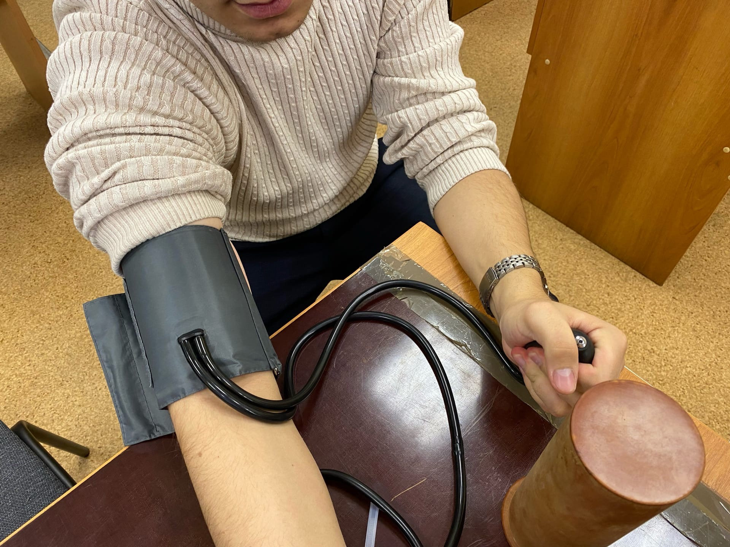

Рисунок 6 : Ход работы(измерение давления человека)

2 Получившиеся графики и их описание
После обработки полученных данных,мы построили график коэффициента калибровки
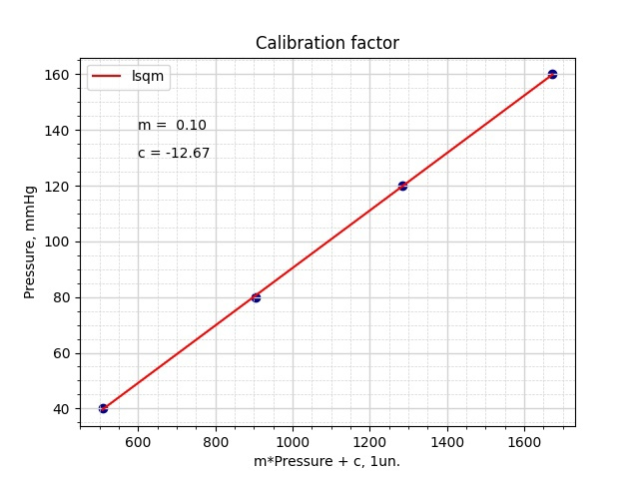
Рисунок 7:Калибровка
Так же мы построили график давления в состояния покоя и после физической нагрузки.
Где линия отмеченная синим цветом означает давления до физической нагрузки,а красным цветом отмечено давление после физической нагрузки(в нашем случае,экспериментатор приседал 25 раз)
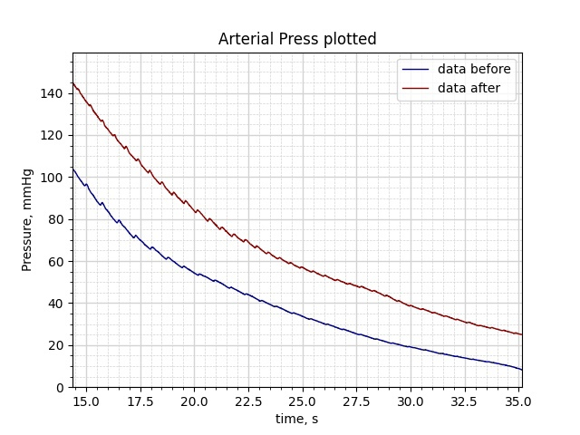

Так как систолическое давление определяется,как давление в районе 5-й пульсовой волны после их появления,то до физической нагрузки систолическое давление было 65 mmHg,после физической нагрузки систолическое давление стало 109 mmHg.
Так же мы построили график пульса до физической нагрузки и после.
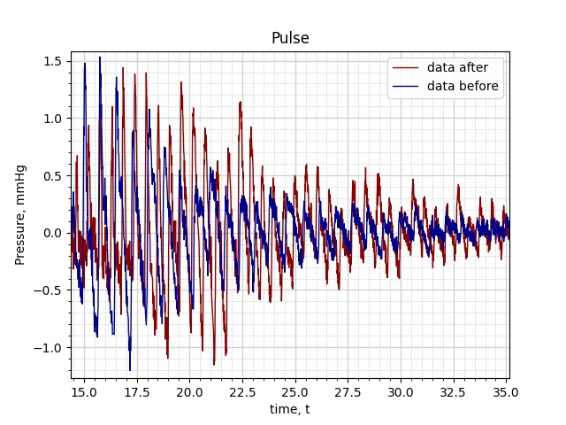
Где красной линии отмечен пульс до физической нагрузки,а синим после нагрузки.
Из графика следует,что до физической нагрузки(в состоянии покоя)человек имеет 60 ударов в минуту,после физической нагрузки 120 ударов в минуту.Из графика видно,что со временем после физической нагрузки пульс человека приходит в нормальное состоянии(60 ударов в минуту)

3 Вывод
При помощи компьютера,АЦП,датчика давления и тонометра измерили артериальное давление и вычислили пульс в состоянии покоя и после физической нагрузки.
Мы получили и сохранили показания АЦП при измерении давления в состоянии покоя(60 секунд)(Не крутили клпаон тонометра после открытия).Также получили и сохранили показания АЦП при измерении давления после физической нагрузки(60 секунд).
После анализа графиков,можно сделать вывод,что после физической нагрузки систолическое давление увеличивается,но со временем приходит в нормальное давление для человека 60 mmHg.Так же после физической нагрузки,пульс человека увеличивается,но со временем приходит к нормальному пульсу(для человека) 60 ударов минуту.Из графика следует,что после физической нагрузки увеличивается и давление и пульс.

